**List of Time Series - 2024-2**

1) Define what the following points in a time series are:

a) Outliers

Outliers são pontos que parecem ser inconsistentes com o padrão do dado

b) Turning points

Os pontos de viradas são pontos em que há uma mudança de crescimento de valores para descrescimento (ou o contrário, de decrescimento para crescimento)

c) Change points

Pontos de mudança são pontos em que há uma alteração considerável nas propriedades estatísticas dos dados

2) Identify the turning points in the figure.

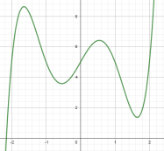

3) What is forecasting?

Forecasting é a tentativa de prever valores futuros de uma série temporal baseado no comportamento do passado e do presente da série.

4) When does collinearity occur between two or more variables?

Colinearidade ocorre entre duas ou mais variáveis quando há uma grande correlação entre elas.

5) What is the difference between homoscedasticity and heteroscedasticity?

Homoscedasticidade ocorre quando, numa série temporal, a sua variância é constante ao longo do tempo = // \\. A heteroscedasticidade ocorre quando a variância não é constante < ou >

6) Why does correlation not imply causation?

Há uma correlação muito forte entre o número de vendas de picolé e o número de queimaduras de sol, mas não quer dizer que o aumento do número de vendas de picolé implica em um aumento no número de queimaduras de sol (ou o contrário). A causa para esses dois fenômenos é o aumento da temperatura.

7) What is the difference between a random time series and a deterministic time series? Which of the two is easier to predict? Why?

Uma série temporal randômica tem seus dados adjacentes sem alguma relação entre si. São totalmente independentes.

Uma série determinística tem seus dados do presente dependendo dos valores do passado, ou por alguma outra lei da física.

É mais fácil prever o futuro de uma série determinística, pois elas seguem certos padrões que você pode extrapolar.

8) What are the conditions for a series to be weakly stationary?

Para uma série temporal ser fracamente estacionária, ela precisa que sua variância e desvio padrão sejam praticamente constantes ao longo do tempo.

9) What is the condition for a series to be ergodic? Give an example of an ergodic process and one that is not ergodic.

Para uma série ser considerada ergódica, basta que uma execução longa seja feita para podermos extrair todas as informações estatística daquela série, por exemplo, como um lançamento de dado.

Um exemplo de série não ergódica é o Random Walk, que a estastíca 'espacial' (do todo) não quer dizer em uma estatística de uma execução. Um dos motivos disso é que o Random Walk depende dos valores anteriores de onde o ponto 'andou'.

10)Can a series be ergodic and not be stationary? And the opposite: can it be stationary and not be ergodic?

11)Define:

a) Trend

Tendência é quando um dado

b) Seasonality

Sasonalidade é quando um padrão de dado ocorre com certa frequência. Ex: Aumento de vendas de passagem de avião em dezembro, pois temo Natal, que acontece num período fixo a cada 12 meses.

c) Cycles

Ciclos e sasonalidades são parecidos. Uma grande diferença é que ciclos não possuem frequências bem definidas, eles podem acontecer em momentos irregulares.

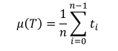

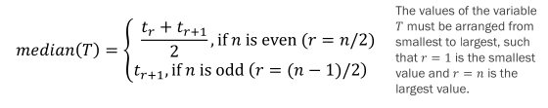

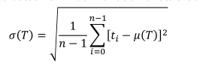

• Variance (𝜎 2 ): It is the square of the standard deviation.

12)Let ��be a time series, calculate:

��[0] = 1; ��[1] = 3; ��[2] = 4; ��[3] = 2; ��[4] = 10; ��[5] = 89; ��[6] = 1

a) Mean

b) Median

c) Standard deviation

d) Variance

e) Range

f) Coefficient of variation

g) Absolute average deviation

h) Median absolute deviation

13)From the previous question, try to identify outliers using:

a) Mean and ±3 standard deviations

b) Three scaled median absolute deviation (consider �� = 1.4826)

14)From boxplots below, estimate:

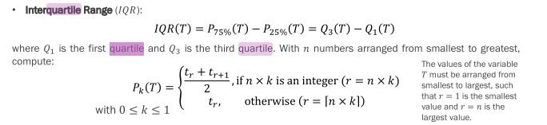

a) First quartile

b) Third quartile

c) Median

d) Potential outliers

e) Are the distributions symmetric or not?

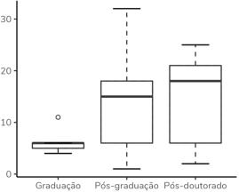

15)What is the difference between autocorrelation and partial correlation?

16)Compute the autocorrelation of ��:

��[0] = 3; ��[1] = 2; ��[2] = 1; ��[3] = 0; ��[4] = −1; ��[5] = −2; ��[6] = −3 17)What is cross-correlation?

18)What is white noise? And what is colored noise?

Ruído branco é um ruído que atinge a todas as frequências com a mesma amplitude.

Ruído colorido é um ruído que tem um padrão de amplitude diferente para frequências diferentes. Pode afetar as frequências mais baixas de maneira mais forte do que as mais altas, por exemplo.

19)What is Nyquist frequency? What happens to the signal if it is sampled below twice the Nyquist frequency?

A frequência de nyquist é a frequência mínima para que seu dado possa ser amostrado e depois recuperado sem ter perdas de informação. Essa frequência de amostargem tem que ser maior do que duas vezes a maior frequência do seu sinal. Se o sinal for amostrado abaixo dessa frequência, o teorema de nyquist garante que haverá perdas de informação.

20)What are the possible problems that can occur in data collection when a sensor is not working properly?

21)Name three methods that can be used to treat missing data and explain them.

22)Explain what the null hypothesis is in a statistical test. If in a test the null hypothesis is maintained, does this mean that it is true? Why?

23)In a statistical test, what is the difference between type 1 error and type 2 error?

24)Consider that someone used the Kolmogorov-Smirnov test on a data set and obtained a p-value of 0.03. Given that a significance level of 0.05 is being considered, should the person discard the null hypothesis or not? Why?

25)What is the difference between a parametric test and a nonparametric test? 26)What is the use of the Granger causality test? And what is its limitation?

27)Apply difference function in the signal from question 16. Did the signal lose trend?

∆��[��] = ��[��] − ��[�� − 1]

28)List some advantages of analyzing a signal in the frequency domain.

29)Why can we only use Discrete Fourier Transform on computers? What are the assumptions that must be considered to apply the DFT to a signal?

30)If a signal is sampled and aperiodic in time, how will it be represented in the frequency domain? What if the signal is continuous and periodic in time?

31)Compute DFT of four samples from a discrete signal obtained at intervals Δ��: ��[0] = 2; ��[1] = 1; ��[2] = 5; ��[3] = 0

32)What is aliasing? What can be done to avoid it (or at least reduce it)?

33)What is the property of the DFT that allows us to add two signals in the frequency domain and its inverse transform returns the sum of the signals in the time domain?

34)According to slide 42 of chapter 3, draw the amplitude spectrum for a signal sampled at ���� = 140 Hz given by the equation:

��[��] = 5 cos(20����) + 2 sin(60����) + 0.5

35)Explain what filters are

a) Low-pass filters

b) High-pass filters

c) Band-pass filters

d) Band-reject filters

36)For the filter with the profile below, answer:

a) What type of filter is it (low-pass, high-pass, etc.)

b) What is the cutoff frequency (estimated value)? Why is it this value?

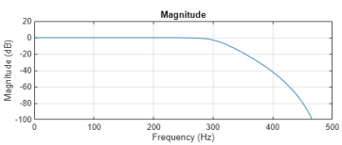

37)What does the convolution theorem say? Why is it important?

38)Let �� be the signal below:

��[0] = 4; ��[1] = 2; ��[2] = 0; ��[3] = 2; ��[4] = 15; ��[5] = 5; ��[6] = 3 Consider that you want to apply the filter ℎ in the time domain: ℎ[��] =1

Calculate the result of the filtering. 39)Let �� be the signal below:

1 − 0.3��−1

��[0] = 4; ��[1] = 2; ��[2] = 0; ��[3] = 2; ��[4] = 15; ��[5] = 5; ��[6] = 3

Calculate the result of the filtering using:

a) A moving average filter of order �� = 5

b) An exponential moving average filter with �� = 0.2

Use zero padding to get an output the same size as the input

40)Briefly explain how STFT works. What is the advantage of STFT over the Fourier transform?

41)What is spectral leakage and why can it be problematic in STFT? 42)What is the trade-off between time location and frequency resolution in STFT? 43)Mention at least one advantage that wavelet transform has over STFT.

44)Mention the two basic changes that occur when we stop using the STFT and use the wavelet transform.

45)Consider that the signal �� has a maximum frequency of 1000 Hz. What are the frequency ranges of each wavelet decomposition coefficient shown in the figure below? Consider that ℎ is a high-pass filter and �� is a low-pass filter.

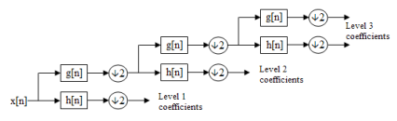

46)What is the difference between an additive decomposition and a multiplicative decomposition?

Decomposição aditiva:

Decomposição Multiplicativa

47)Given the figure below, draw the trend and seasonality components of the time series.

A tendência é a reta de crescimento começando do início até o final.

A Sasonalidade é a oscilação constante.

